Отчет по лабораторной работе №8

Дисциплина: Администрирование локальных сетей

Лобанова Полина Иннокентьевна

Содержание

# 1 Цель работы

Приобретение практических навыков по настройке динамического распределения IP-адресов посредством протокола DHCP в локальной сети.

# 2 Задание

1. Добавить DNS-записи для домена donskaya.rudn.ru на сервер dns.
2. Настроить DHCP-сервис на маршрутизаторе.
3. Заменить в конфигурации оконечных устройствах статическое распределение адресов на динамическое.
4. При выполнении работы необходимо учитывать соглашение об именовании.

# 3 Выполнение лабораторной работы

1. В логическую рабочую область проекта добавила сервер dns и подключила его к коммутатору msk-donskaya-sw-3 через порт Fa0/2 (рис. 8.1), не забыв активировать порт при помощи соответствующих команд на коммутаторе. В конфигурации сервера указала в качестве адреса шлюза 10.128.0.1, а в качестве адреса самого сервера — 10.128.0.5 с соответствующей маской 255.255.255.0.

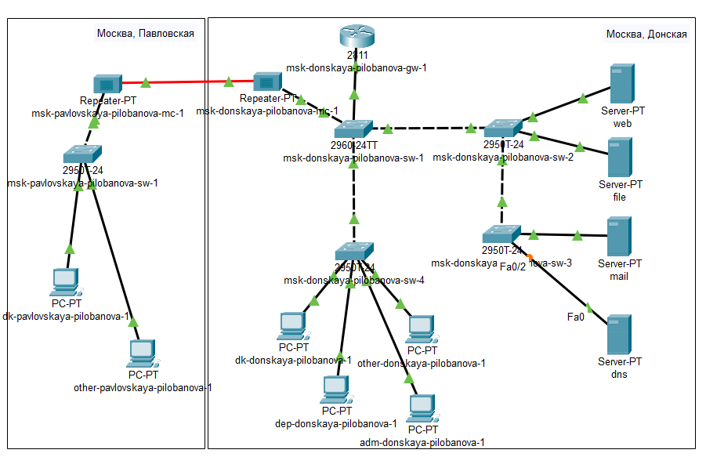

*Логическая схема локальной сети с добавленным DNS-сервером*

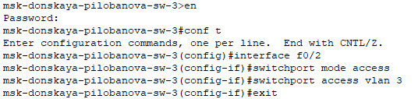

*Активация порта*

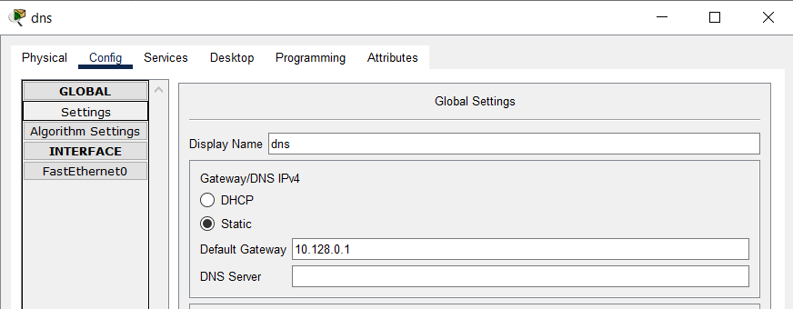

*Конфигурирование dns сервера*

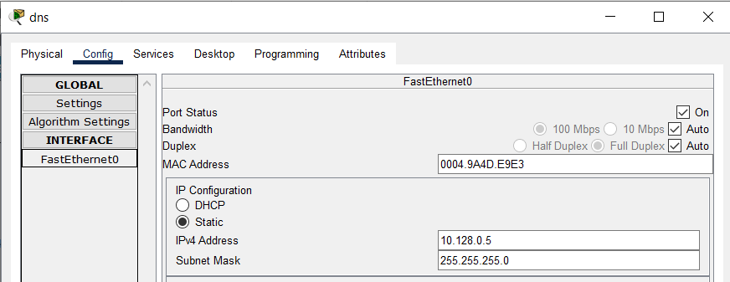

*Конфигурирование dns сервера*

1. Настроила сервис DNS:

– в конфигурации сервера выбрала службу DNS, активировала её (выбрав флаг On);

– в поле Type в качестве типа записи DNS выбрала записи типа A (A Record);

– в поле Name указала доменное имя, по которому можно обратиться, например, к web-серверу — www.donskaya.rudn.ru, затем указала его IP-адрес в соответствующем поле 10.128.0.2;

– нажав на кнопку Add, добавила DNS-запись на сервер;

– аналогичным образом добавила DNS-записи для серверов mail, file, dns;

– сохранила конфигурацию сервера.

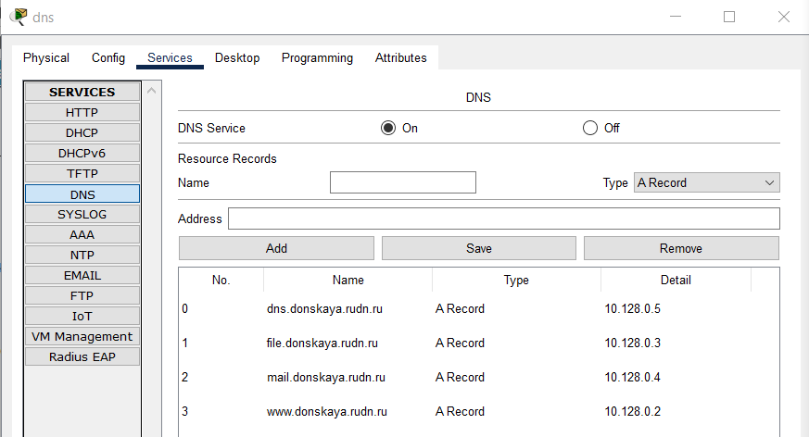

*Настройка сервиса DNS*

1. Настроила DHCP-сервис на маршрутизаторе: указала IP-адрес DNS-сервера; затем перешла к настройке DHCP; задала название конфигурируемому диапазону адресов (пулу адресов), указала адрес сети, а также адреса шлюза и DNS-сервера; задала пулы адресов, исключаемых из динамического распределения.

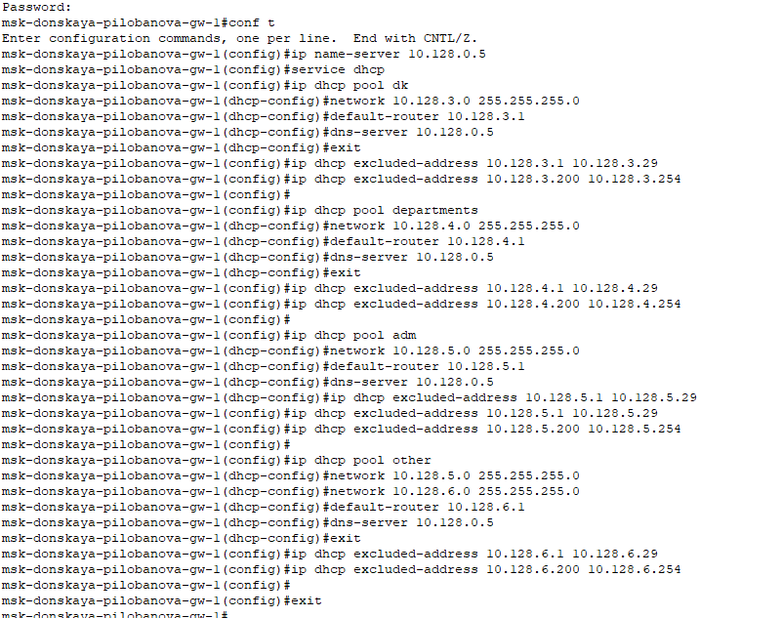

*Конфигурирование DHCP-сервиса*

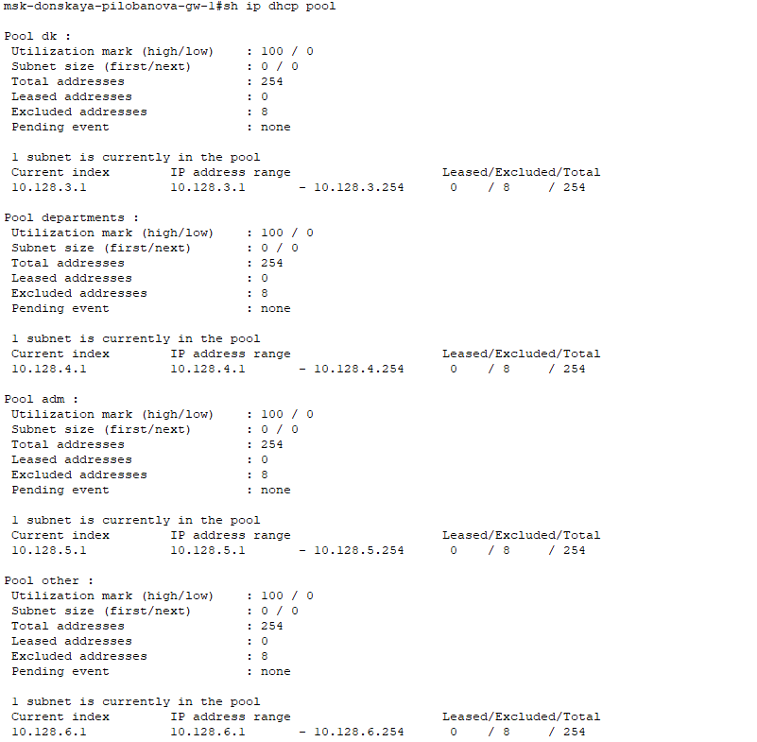

*Информация о пулах DHCP*

Информация об привязках выданных адресов

*Информация об привязках выданных адресов*

1. На оконечных устройствах заменила в настройках статическое распределение адресов на динамическое.

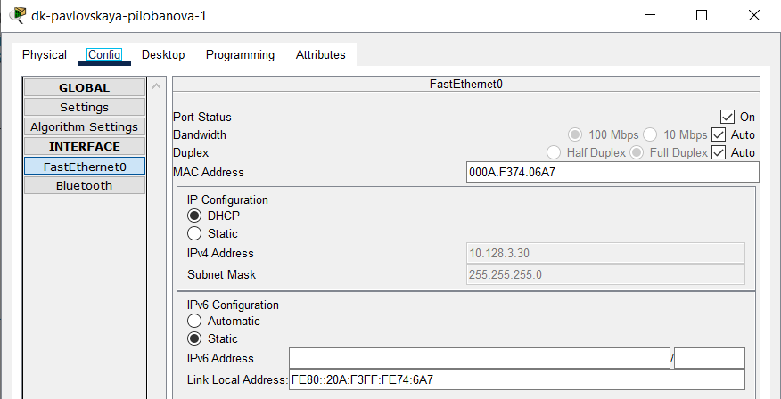

*Изменение адресов*

1. Проверила, какие адреса выделяются оконечным устройствам, а также доступность устройств из разных подсетей.

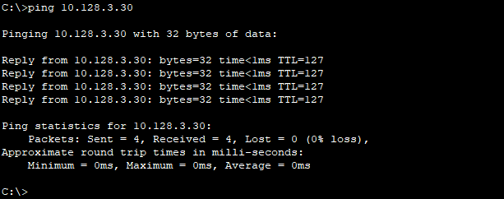

*Пингование*

1. В режиме симуляции изучила, каким образом происходит запрос адреса по протоколу DHCP.

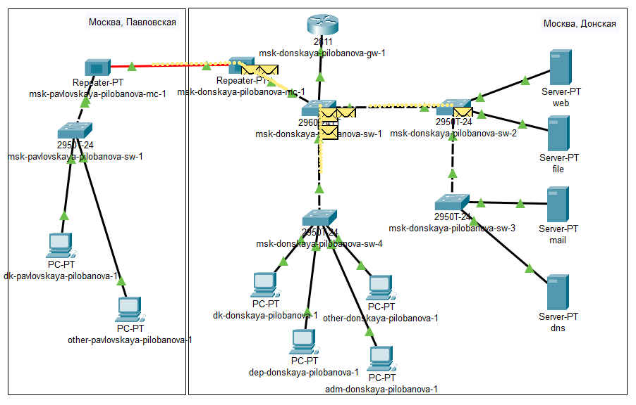

*Режим симуляции*

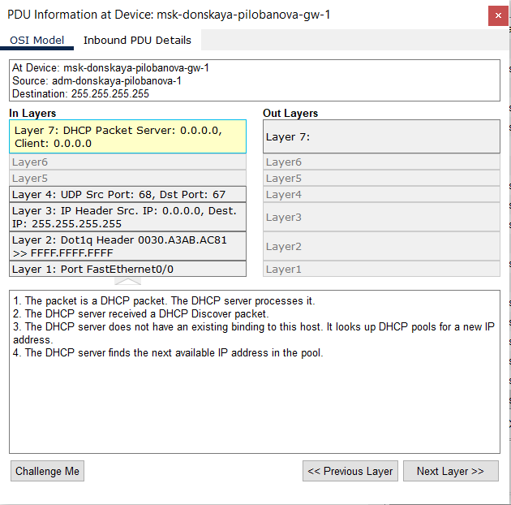

*Информация по DHCP запросу*

# 4 Контрольные вопросы

1. За что отвечает протокол DHCP?

Протокол DHCP (Dynamic Host Configuration Protocol) отвечает за автоматическое предоставление IP-адресов и других сетевых параметров клиентам (например, компьютерам, смартфонам, принтерам) в сети. Это избавляет администраторов от необходимости вручную настраивать каждый отдельный узел. Кроме IP-адреса, DHCP может предоставлять: маску подсети, шлюз по умолчанию, адреса DNS-серверов, адреса WINS-серверов, и другие параметры, необходимые для работы в сети.

1. Какие типы DHCP-сообщений передаются по сети?

DHCP использует несколько типов сообщений, основными из которых являются:

DHCP Discover: Клиент отправляет это сообщение, чтобы сообщить серверу, что он нуждается в конфигурации. DHCP Offer: Сервер отвечает на Discover сообщением, предлагая клиенту IP-адрес и другие параметры. DHCP Request: Клиент выбирает предложение из нескольких полученных и отправляет Request, запрашивая конкретные параметры. DHCP ACK (Acknowledgement): Сервер подтверждает запрос клиента и предоставляет ему IP-адрес и другие конфигурационные параметры. DHCP NAK (Negative Acknowledgement): Сервер отказывает клиенту в запросе, например, если IP-адрес уже используется. DHCP Release: Клиент освобождает свой IP-адрес. DHCP Decline: Клиент отказывает от предложенного IP-адреса. DHCP Inform: Клиент запрашивает информацию, не требуя при этом IP-адреса.

1. Какие параметры могут быть переданы в сообщениях DHCP?

DHCP-сообщения могут содержать широкий спектр параметров, включая:

IP-адрес: Основной параметр – уникальный адрес, назначенный клиенту. Маска подсети (Subnet Mask): Определяет, какая часть IP-адреса относится к сети, а какая – к узлу. Шлюз по умолчанию (Default Gateway): IP-адрес маршрутизатора, через который клиент выходит в другие сети. Адреса DNS-серверов: IP-адреса серверов доменных имен, используемых для преобразования доменных имен в IP-адреса. Адреса WINS-серверов (для NetBIOS): IP-адреса серверов, предоставляющих информацию о компьютерах в сети NetBIOS. Адреса NTP-серверов: IP-адреса серверов, обеспечивающих синхронизацию времени. Время аренды (Lease Time): Продолжительность, на которую предоставляется IP-адрес. Domain Name: Имя домена.

1. Что такое DNS?

DNS (Domain Name System) — это система доменных имён, которая переводит удобочитаемые доменные имена (например, google.com) в числовые IP-адреса (например, 172.217.160.142), необходимые для связи с серверами в Интернете. Без DNS пользователям пришлось бы запоминать сложные числовые IP-адреса каждого сайта, что было бы крайне неудобно.

1. Какие типы записи описания ресурсов есть в DNS и для чего они используются?

Существует множество типов записей DNS, но некоторые из наиболее распространенных:

A (Address): Связывает доменное имя с IPv4-адресом. AAAA (IPv6 Address): Связывает доменное имя с IPv6-адресом. CNAME (Canonical Name): Создаёт псевдоним для другого доменного имени. Например, www.example.com может быть CNAME-записью для example.com. MX (Mail Exchange): Указывает на почтовые серверы, ответственные за обработку электронной почты для данного домена. NS (Name Server): Указывает на DNS-серверы, ответственные за зону данного домена. PTR (Pointer): Обратная запись, связывающая IP-адрес с доменным именем. Используется в основном для обратного поиска. TXT (Text): Содержит произвольный текстовый контент, часто используется для проверки владения доменом (SPF, DKIM, DMARC) или для предоставления дополнительной информации. SRV (Service): Указывает на сервер, предоставляющий определённую услугу. Часто используется для служб, использующих SIP (VoIP) или другие протоколы.

# 5 Выводы

Я приобрела практические навыки по настройке динамического распределения IP-адресов посредством протокола DHCP в локальной сети.

# Список литературы